附件2：学生参赛网上报名流程
- 进入中国商业统计学会官网：http://www.china-cssc.org/。

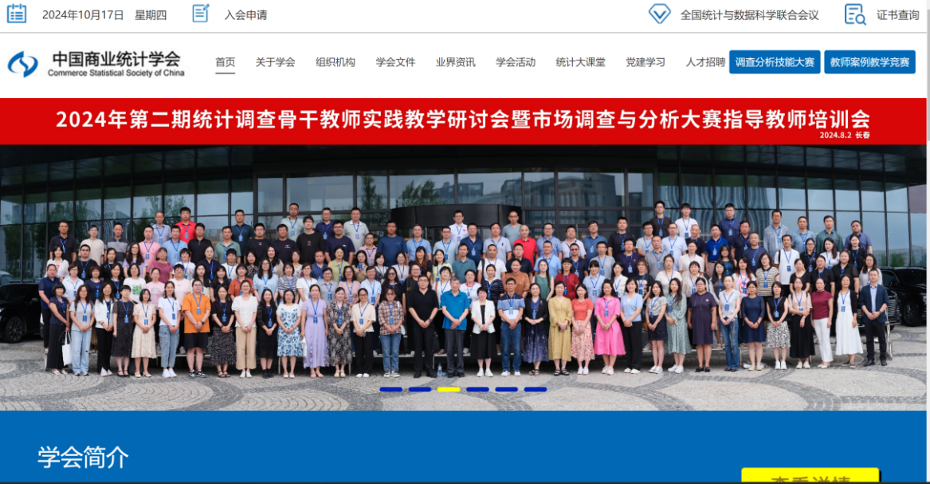

2、点击 调查分析技能大赛，进入大赛专题页面。
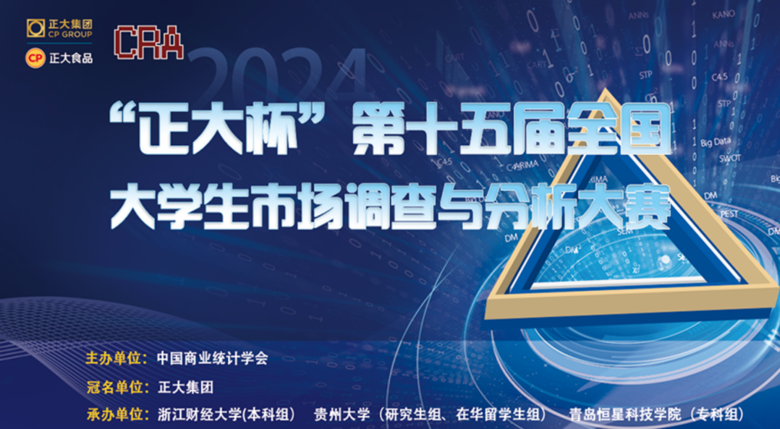

3、下拉右侧滚动条至在线报名并点击学生参赛报名

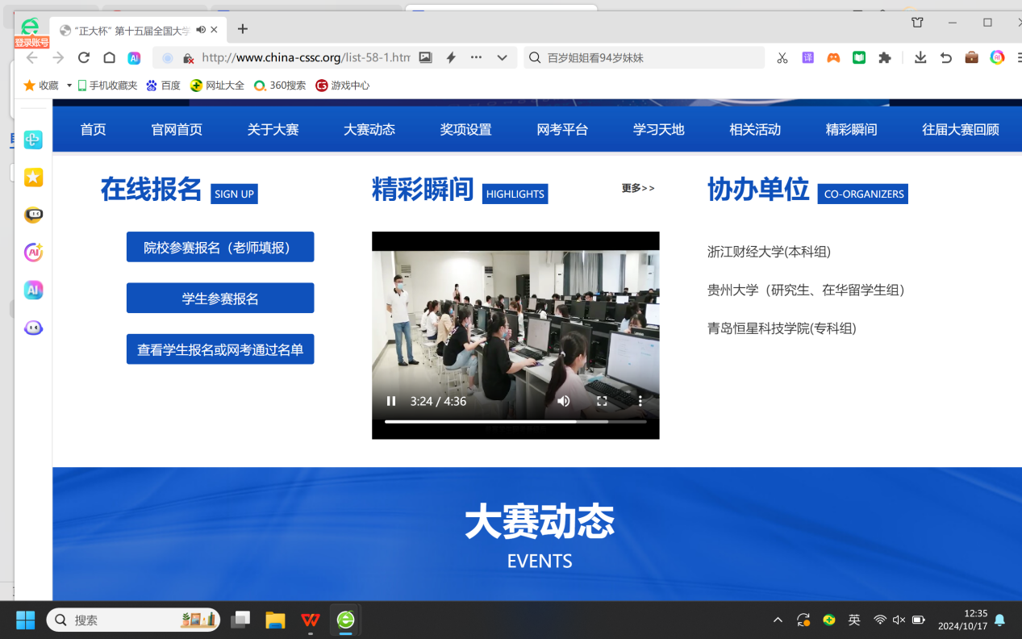

- 选择学生参赛报名，如实填报并提交。

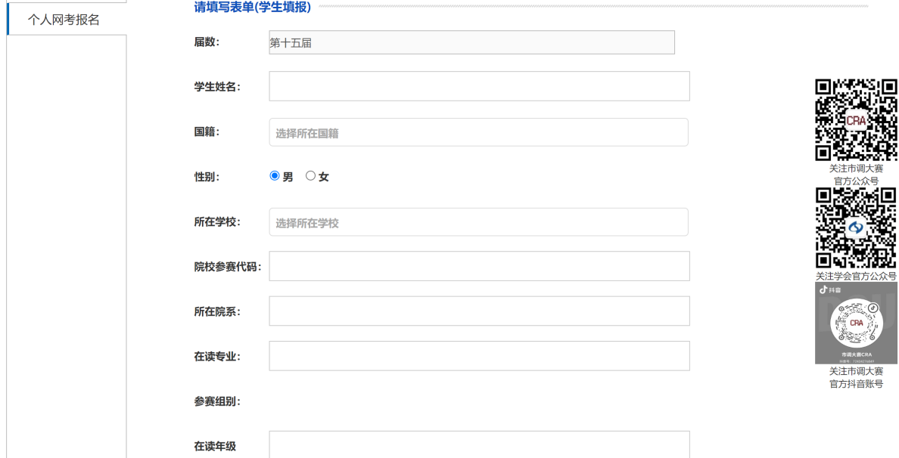

注：1.本科生组参赛代码：202410120915038177

（二者代码均唯一,共18位）

2.所在学校栏一定要正确选择是否为本科生。范例：“北京林业大学”对应参赛组别为“本科组”，“北京林业大学研究生”对应参赛组别为“研究生组”。选择错误则视为无效信息。

3.报名时填报的手机号码一定要填本人现在正常使用、能接收到的短信验证码的号码，否则不能进入网考页面。

